Контрольная работа по теме «Русские праздники»

Выберите правильный ответ

1. Каким праздником является Пасха?

а) государственным б) народным в) религиозным г) семейным

- Что из этого не является частью празднования Дня Победы?

а) демонстрация б) парад в) салют г) возложение цветов

- Какой праздник отмечают 12 июня?

а) День Победы б) День России в) День студента г) День учителя

4. Что такое Отечество?

а) часть имени б) праздник в) родина г) блюдо

5. Что такое Масленица?

а) часть имени б) праздник в) родина г) блюдо

20 баллов

Напишите правильный ответ

- Когда и почему в России отмечают День студента?
____________________________________________________________
- Какой местный праздник отмечают в Волгограде 2 февраля?
____________________________________________________________
- Кто такие Минин и Пожарский?
___________________________________________________________
- Кого и почему поздравляют 23 февраля?
___________________________________________________________
- Почему блин является символом Масленицы?
___________________________________________________________
30 баллов

Напишите название праздника
1.  | а)
2.  | б)
3. 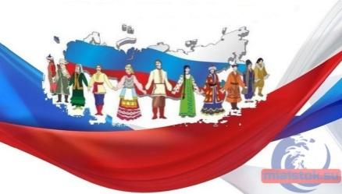 | в)
4.  | г)
5.  | д)

20 баллов

Выберите один (1) праздник и напишите поздравление вашему другу или преподавателю:


30 баллов

